**클라우드 팀 프로젝트 보고서**

|  |
| --- |
| 참여 인원 |
| 201995062 - 이민규 |
| 201995066 - 이승욱 |
| 201995085 - 정주몽 |

**목차**

**1. 프로젝트 개요**

**2. 프로그램 화면 설계**

**3. 프로그램 화면 UI**

**4. 프로그램 주요 코드**

**1. 프로젝트 개요**

|  |  |  |  |
| --- | --- | --- | --- |
| 프로젝트 이름 | Running Diary | | |
| 팀장 | 정주몽 | 조원 | 이민규, 이승욱 |
| 프로젝트 목적 | 1) 사용자의 걷기, 달리기 운동 기록을 위한 것  2) 이동거리, 걸린 시간, 소모 칼로리를 기록하여 저장  3) 저장된 기록을 조회하여 보다 체계적인 운동 가능 | | |
| 역할 | 이민규: CSS 및 PPT 작성  이승욱: DB와 웹서버 연동 및 DB 관리 수행  정주몽: Kakao Map API와 Geolocation API 관련 기능 및 보고서 작성 | | |
| 개발환경 | XAMPP: 웹서버 구축을 위한 프로그램으로 사용  VScode: API와 DB, CSS 등 프로그래밍으로 사용  MySQL: Database 프로그램으로 사용  Kakao Map API: 맵을 띄우기 위한 API  Geolocation API: 현재 위치 연동을 위한 API  GitHub: 배포 및 공유로 사용 | | |
| 프로그램 기능 | 1) 현재 위치 정보를 받아 현재 위치에서 지정한 범위만큼 지도를 화면에 표시  2) 기록 측정 시 측정 시작 현재 위치를 지도에 마커로 표시  3) 측정 중 실시간 이동 경로, 이동거리, 경과 시간을 화면에 띄움  4) 측정 종료 시 현재 위치를 다시 지도에 마커로 표시 및 소모 칼로리를 띄움  5) 기록 저장 버튼을 누를 시 기록이 DB에 저장되고 저장 알림을 화면에 띄움  6) 기록 조회 화면에서 저장된 기록을 DB에서 불러와 화면에 띄움 | | |
| GitHub 주소 | https://github.com/WooMong/running-diary.git | | |

**2. 프로그램 화면 설계**

|  |
| --- |
| Main Home |

|  |
| --- |
| 기록 조회 |
| 기록 조회 화면 |

|  |
| --- |
| 기록 조회 화면 |
| 운동시간 |
| 이동거리 |
| 칼로리 소비량 |
| 날짜 및 시간 |

|  |
| --- |
| 측정 시작 |
| 측정 화면 |

|  |
| --- |
| 측정 화면 |
| 시작 버튼 |
| 종료 버튼 |
| 초기화 버튼 |
| 기록 저장버튼 |
| 체중 입력칸 |
| 이동 거리 표시 |
| 칼로리 표시 |

**3. 프로그램 화면 UI**

**1. Main 화면**

**2. 측정 화면**

**3. 기록 조회 화면**

**4. 프로그램 주요 코드**

**1) Kakao Map API로 지도 띄우기(코드 작성자 : 정주몽)**

**2) Geolocation API로 현재 위치 정보 불러와서 지도에 마커 표시(코드 작성자: 정주몽)**

**3) DB 데이터 연동 및 데이터 저장, 불러오기 (코드 작성자: 이승욱)**

**-DB 연동**

**-데이터 저장 및 불러오기**

**4) 주요 함수 코드( 코드 작성자: 정주몽)**

**- 지도 출력 및 마커 표시 함수**

**- 실시간 이동 경로 함수 및 경로 표시 코드**

**- 실시간 이동거리 계산 함수**

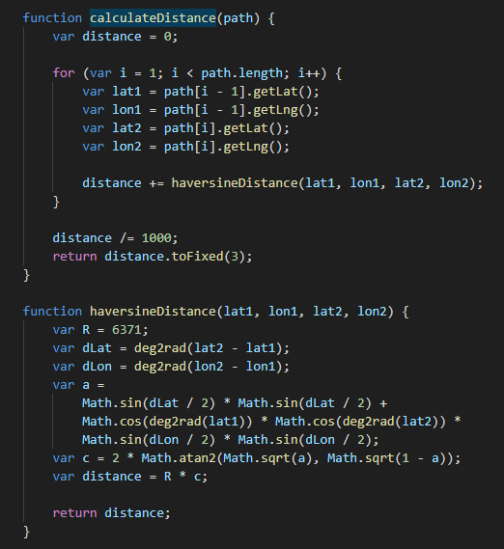

**- 타이머 및 칼로리 계산 함수**

**5) 화면 별 CSS 코드( 작성자: 이민규)**

**-Main 화면 CSS**

**-기록 조회 화면 CSS**

|  |  |  |  |
| --- | --- | --- | --- |
| 최초 작성일 | 2023.12.16 | 최종 작성일 | 2023.12.19 |

**감사합니다.**